MANTENIMIENTO PREVENTIVO Y CORRECTIVO DEL ALUMBRADO PUBLICO DEL MUNICIPIO DE SARAVENA, DEPARTAMENTO DE ARAUCA.

ESPECIFICACIONES TÉCNICAS

ASPECTOS GENERALES

DESCRIPCIÓN GENERAL

El presente documento establece las especificaciones y los requerimientos técnicos mínimos que deben cumplir los materiales para el suministro y la ejecución de las actividades del proyecto; este manual es la referencia para garantizar el cumplimiento de las normas técnicas del sector y la calidad de los materiales utilizados.

Durante la ejecución del proyecto se contará con la supervisión de un profesional por parte de la administración municipal, que exigirá el cumplimiento de las especificaciones técnicas y garantizará que los elementos suministrados cumplan con lo exigido en los requisitos técnicos y el diseño de iluminación aprobado.

El proyecto contara con supervisión para la ejecución y cumplimiento de la calidad de los materiales suministrados, herramientas, equipos, instalaciones temporales, imprevistos y todas las demás actividades y elementos utilizados por el contratista, sus empleados, sus subcontratistas y proveedores para la ejecución de la obra.

Durante la ejecución de la obra tanto el contratista y el supervisor, siempre velaran como requisito primordial por el cumpliendo de las de las actividades contratadas, la seguridad en la obra, la calidad de los materiales y luminarias suministrados y las normas RETIE y RETILAP; si durante la ejecución de los trabajos se hace necesario hacer modificaciones que afecten el proyecto original, éstos deben ser presentados por el Contratista a la supervisión del proyecto, su modificación se deberá realizarse sin afectar el cumplimiento de las normas el RETIE y RETILAP vigente, ni la calidad, dichos cambios deben quedar plasmados en los informes.

Todos los equipos, elementos, herramientas y materiales necesarios para la ejecución de este proyecto serán suministrados, transportados, instalados, probados y puestos en servicio por el contratista, portando y cumpliendo con los permisos requeridos y normas de seguridad en el trabajo.

  - ALCANCE GENERAL

Las presentes especificaciones técnicas, tendrá carácter aplicativo para todos los materiales a ser utilizados en las actividades contempladas en este proyecto de mantenimiento preventivo y correctivo del alumbrado público, realizando el cambio de las partes dañadas de las luminarias Led. Este alcance comienza con la firma del acta de inicio y termina con la firma del acta final, la entrega de informes y la liquidación.

El alcance comprende el suministro de los materiales puestos en la obra, el servicio de mano de obra capacitada, la dirección técnica, las herramientas necesarias y puesta en funcionamiento.

Los materiales y las obras necesarias para lograr este fin, que por algún motivo no estén previstas en los documentos antes mencionados, deberán ser definidas entre el contratista la supervisión del proyecto, de donde saldrá la solución aprobada de la obra en cuestión.

Será responsabilidad del Contratista ejecutar la prueba, ajuste y puesta en operación de la totalidad de las luminarias reparadas en este proyecto. El Contratista deberá llevar a cabo la coordinación de los trabajos y la entrega oficial al supervisor del proyecto.

Todos los materiales suministrados deben contar con su respectivo certificado de calidad (RETIE/RETILAP), cumpliendo con las especificaciones técnicas exigidas y requeridas en este documento.

  - NORMAS Y REGLAMENTOS

Para el suministro e instalación de los componentes del sistema de alumbrado público se deben cumplir y seguir las siguientes normas vigentes.

- Reglamento Técnico de Instalaciones Eléctricas (RETIE)
- Reglamento Técnico De Iluminación Y Alumbrado Público (RETILAP)
- Código Eléctrico Colombiano. NTC –2050.
- Código Colombiano de Alumbrado Público. NTC 900
- Instituto Colombiano de Normas Técnicas (ICONTEC)
- Uso Racional y Eficiente de la energía (URE)

  - ESPECIFICACIONES GENERALES

El contratista deberá cumplir perfectamente con las especificaciones técnicas exigidas en las normas y reglamentos del sector, con la totalidad de los pasos y requerimientos del proceso constructivo, memorias de cálculo y especificaciones técnicas, así como también con los folletos de instrucciones para la instalación, montaje, operación y mantenimiento de los diferentes equipos y materiales suministrados por parte de los correspondientes fabricantes; de tal forma que garanticen seguridad y que el funcionamiento del sistema cumpla con los valores permitidos y considerados como aceptables respecto a la calidad de iluminación.

Para la ejecución de estas obras el contratista deberá verificar, ajustar y cumplir con las recomendaciones descritas por la Empresa De Energía De Arauca - ENELAR.

  - ESPECIFICACIONES ESPECIFICAS DE ALUMBRADO PUBLICO

Para la ejecución de esta obra el contratista deberá primero cumplir con cabalidad los requerimientos y exigencias de las normas NTC 900 (Reglas Generales y Especificaciones Para El Alumbrado Público), RETILAP (Reglamento Técnico De Iluminación y Alumbrado Público), RETIE (Reglamento Técnico De Instalaciones Eléctricas) y adicionalmente cumplir con las normas de construcción de ENELAR.

PLANOS Y DOCUMENTOS

Los planos aprobados y documentos necesarios son los presentados en el proceso constructivo y estas especificaciones técnicas, en caso de incoherencia entre los planos y las especificaciones el contratista deberá solicitar aclaración por escrito a la supervisión, cualquier detalle que se muestre en los planos y que no figure en las especificaciones, o que se muestre en estas y no aparezca en los planos tendrá tanta validez como si se presentara en ambos documentos.

  - ALCANCE ESPECIFICO DE LAS ACTIVIDADES

El alcance de estas especificaciones comprende la provisión de la mano de obra para la instalación de repuestos y materiales necesarios para la reparación de las luminarias led de alumbrado público vial, la dirección técnica del proyecto, el suministro de materiales, equipos herramientas y servicios necesarios para llevar a cabo la totalidad de las actividades objeto de este proyecto con los planos respectivos y entrega de las mismas en operación; excluyendo solamente los trabajos que se mencionen específicamente.

En particular los trabajos que debe ejecutar el contratista abarcan lo siguiente:

- suministro de kit y elementos para mantenimiento de luminarias led
- Mano de obra para mantenimiento, montaje e instalación de luminarias.

  - PERSONAL DE OBRA

El Contratista deberá contar con un Ingeniero Electrónico y/o Eléctrico como residente de la obra con matrícula profesional expedida por ACIEM, con experiencia en alumbrado público, que estará a cargo de la ejecución de todas las actividades; El Contratista deberá contar con un técnico electricista, con certificado y tarjeta profesional CONTE, con experiencia como liniero en alumbrado público; el contratista deberá mantener en la obra el personal necesario con la idoneidad y con experiencia para el correcto desarrollo de los trabajos en cada etapa de la obra. Todo el personal empleado por el Contratista para la ejecución deberá tener su matrícula profesional vigente.

  - MATERIALES

El contratista de la obra, utilizará materiales totalmente nuevos, certificados, de la mejor marca y calidad obtenible para el uso especificado y que cumplan con los requisitos detallados en estas especificaciones dadas por el diseñador. Todos los materiales y equipos serán instalados en total acuerdo con las instrucciones de los fabricantes y deben cumplir con las especificaciones y requerimientos de este documento y la normatividad del sector.

El Contratista deberá obtener catálogos, manuales, folletos, documentos de las características técnicas de los fabricantes, esas instrucciones y tales documentos serán considerados como parte de estas especificaciones, tanto el tipo como la capacidad y la aplicación de cada equipo y material, deberá estar garantizado en su operación, satisfactoria, para la aplicación dada en el sistema correspondiente.

  - ACTIVIDADES A EJECUTAR

Con el presente proyecto se pretende realizar Suministro de kit e instalación en las luminarias led de alumbrado público, el mantenimiento de las luminarias led, instaladas en los años 2018 al 2024, en el área urbana del municipio de Saravena, departamento de Arauca.

Las principales actividades a desarrollar comprenden los siguientes ítems:

ÍTEM | ACTIVIDAD | UNIDAD | CANT
1 | Desmonte de luminarias led existentes | und | 563
3 | Suministro de kit y mantenimiento correctivo para luminarias led existente | und | 563

  - MATERIALES PARA SUMINISTRAR

ITEM | PRODUCTO | UND
1 | cinta bandit 5/8" | m
2 | hebilla para cinta bandit 5/8" | und
3 | conector bimetálico ranuras paralelas | und
4 | driver electrónico para luminaria led 40w - 50w | und
5 | fotocelda electrónica certificada | und

- ESPECIFICACIONES ACTIVIDADES A EJECUTAR

CAPITULO No. 1 | ILUMINACIÓN CON LUMINARIA LED
ACTIVIDAD | DESMONTE DE LUMINARIA LED EXISTENTE
UNIDAD DE MEDIDA | UNIDAD | UND
DESCRIPCIÓN:

Esta especificación se refiere al procedimiento técnico para el retiro de la luminaria existente en el poste.
La actividad se realizará con los siguientes procedimientos:

- Verificación y seguimiento del plan de trabajo de la obra.
- Verificación y seguimiento del Sistema de Gestión de la Seguridad y Salud en el Trabajo SG-SST
- Verificación y seguimiento del Proceso Constructivo
- Instrucciones, pautas y observaciones dadas por el ingeniero Residente y el tecnólogo en seguridad y salud en trabajo.
ALCANCE:

El alcance de esta actividad, inicia con el replanteo y verificación de planos para la ubicación de las luminarias a intervenir y finaliza con el desmonte y entrega de la luminaria led existente para reparar.
MATERIALES:
Esta actividad no requiere de materiales.
EQUIPOS Y HERRAMIENTAS:
-Elementos de salud ocupacional y seguridad en el trabajo (arnés dieléctrico, botas dieléctricas, guantes, gafas, cascos, eslinga de posicionamiento)
- Herramienta menor (cortafrío, alicate, cinta aislante, multímetro, destornillador, juego de copas y llaves)
- Escalera dieléctrica en fibra de vidrio (8 metros de longitud extendida)
- Equipo de altura completo
MANO DE OBRA:

Todas las actividades a realizar deben ser programadas por el Ingeniero Residente.
El tecnólogo en seguridad y salud en el trabajo, coordinara y supervisara el cumplimiento de las normas de seguridad y salud en el trabajo, el uso de los EPP y el seguimiento del plan.
El personal de la obra debe ser calificado y con experiencia, se requiere técnico electricista con tarjeta profesional, curso en alturas, cumplir con la normatividad de trabajo en alturas y salud ocupacional.

Personal:
- 1 Ingeniero Residente (Electrónico)
- 1 tecnólogo en seguridad y salud en el trabajo
- 1 Técnico Electricista - Linieros
- 1 auxiliar Eléctrico
REFERENCIAS, NORMAS O ESPECIFICACIONES ADICIONALES:

- Reglamento Técnico de Instalaciones Eléctricas (RETIE)
- Reglamento Técnico De Iluminación Y Alumbrado Público (RETILAP)
- Código Eléctrico Colombiano. NTC –2050.
- Código Colombiano de Alumbrado Público. NTC 900
MEDIDA

La unidad de medida será la unidad (UND)
FORMA DE PAGO

Se pagará por unidad de luminaria desinstalada. El pago se hará al costo unitario más A.I.U. establecidos en el Contrato, que incluyen los costos de:

- Mano de obra
- Equipos y herramientas necesarios para ejecutar la actividad
- Transporte interno y externo de personal
- Prestaciones Sociales y demás costos laborales
- Otros costos varios requeridos para su correcta ejecución
Siendo ésta la única remuneración que recibirá el Contratista por este concepto.
OTROS:

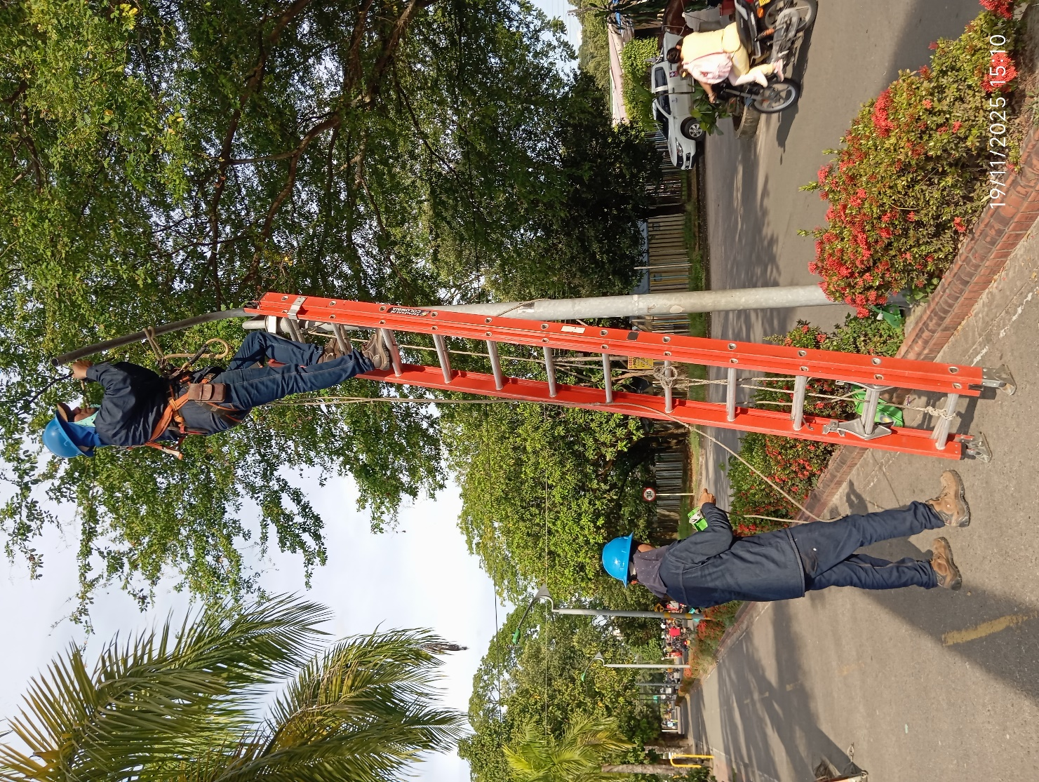

CAPITULO No. 2 | ILUMINACIÓN CON LUMINARIA LED
ACTIVIDAD | SUMINISTRO DE KIT Y MANTENIMIENTO CORRECTIVO PARA LUMINARIAS LED EXISTENTE
UNIDAD DE MEDIDA | UNIDAD | UND
DESCRIPCIÓN:

Esta especificación se refiere al procedimiento técnico para el mantenimiento y cambio de kit a luminarias led dañadas.
La actividad se realizará con los siguientes procedimientos:

- Verificación y seguimiento del plan de trabajo de la obra.
- Verificación y seguimiento del Sistema de Gestión de la Seguridad y Salud en el Trabajo SG-SST
- Verificación y seguimiento del Proceso Constructivo Instrucciones, pautas y observaciones dadas por los ingenieros Residente y HSE.
- Verificar fichas técnicas de luminarias y certificados de materiales
- Registro fotográfico
- Toma de punto de Georreferenciación
ALCANCE:

El alcance de esta actividad, inicia con el replanteo y verificación de planos para la ubicación de las luminarias a intervenir y finaliza con la puesta en funcionamiento de la luminaria led
MATERIALES:

Todos los materiales suministrados para el mantenimiento deben ser certificados y cumplir la normatividad y con las especificaciones técnicas requeridas en las memorias de cálculo de este proyecto
Los materiales suministrados, debe cumplir con la ficha técnica.

Materiales:
- Cinta bandit 5/8"
- Hebilla para cinta bandit 5/8"
- Conector bimetálico ranuras paralelas
- Driver electrónico para luminaria led 40w - 50w
- Fotocelda electrónica certificada

EQUIPOS Y HERRAMIENTAS:

- Elementos de salud ocupacional y seguridad en el trabajo (arnés dieléctrico, botas dieléctricas, guantes, gafas, cascos, eslinga de posicionamiento)
- Herramienta menor (cortafrío, alicate, cinta aislante, multímetro, destornillador, juego de copas y llaves)
- Herramienta de medición (luxómetro y multímetro)
- Escalera dieléctrica en fibra de vidrio (8 metros de longitud extendida)
- Equipo de altura completo
MANO DE OBRA:

Todas las actividades a realizar deben ser programadas y planificadas por el Ingeniero residente.
El tecnólogo en seguridad y salud en el trabajo coordinara y supervisara el cumplimiento de las normas de seguridad y salud en el trabajo, el uso de los EPP y el seguimiento del plan.

El personal de la obra debe ser calificado y con experiencia, se requiere técnico electricista con tarjeta profesional, curso en alturas, cumplir con la normatividad de trabajo en alturas y salud ocupacional.

Personal:

- Personal:
- 1 Ingeniero Residente (Electrónico)
- 1 tecnólogo en seguridad y salud en el trabajo
- 1 Técnico Electricista - Linieros
- 1 auxiliar Eléctrico
REFERENCIAS, NORMAS O ESPECIFICACIONES ADICIONALES:

- Reglamento Técnico de Instalaciones Eléctricas (RETIE)
- Reglamento Técnico De Iluminación Y Alumbrado Público (RETILAP)
- Código Eléctrico Colombiano. NTC –2050.
- Código Colombiano de Alumbrado Público. NTC 900
- Memorias de Calculo
- Diseños fotométricos
- Proceso Constructivo
- Fichas técnicas
- Planos
MEDIDA
La unidad de medida para esta actividad será la unidad (UND)
FORMA DE PAGO

Se pagará por unidad de mantenimiento y kit instalado, funcionando correctamente y aprobada por la supervisión. El pago se hará al costo unitario más A.I.U. establecidos en el Contrato, que incluyen los costos de:

- Mano de obra
- Materiales
- Equipos y herramientas necesarios para ejecutar la actividad
- Transporte interno y externo de personal y materiales
- Prestaciones Sociales y demás costos laborales
- Otros costos varios requeridos para su correcta ejecución
Siendo ésta la única remuneración que recibirá el Contratista por este concepto.

OTROS: Diagramas de Instalación y especificaciones de tubo, soportes y anclaje

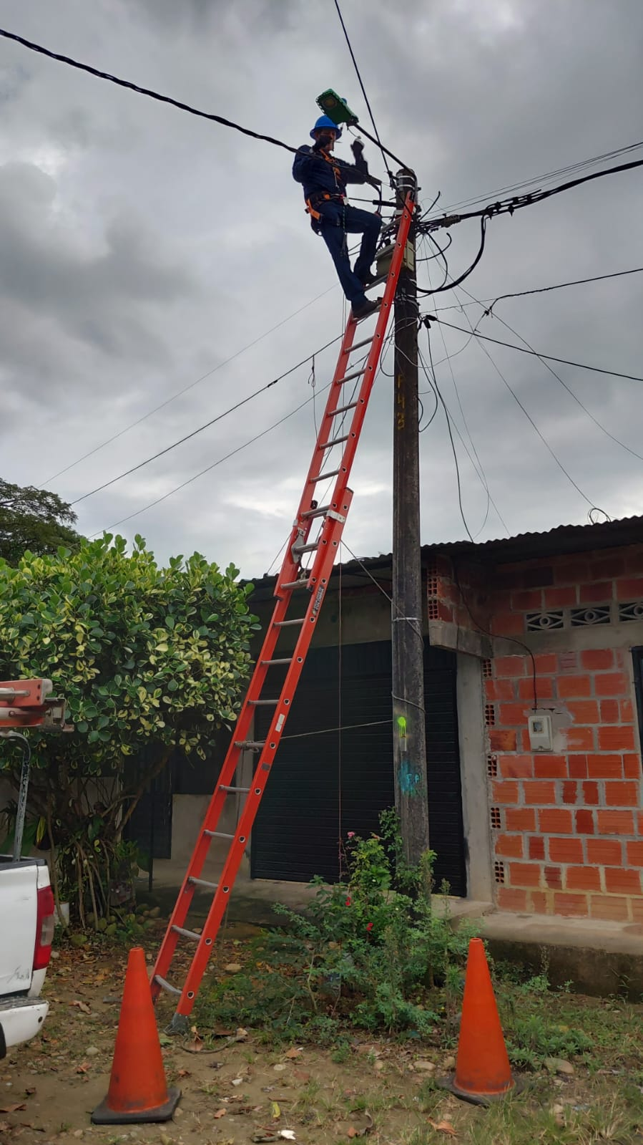

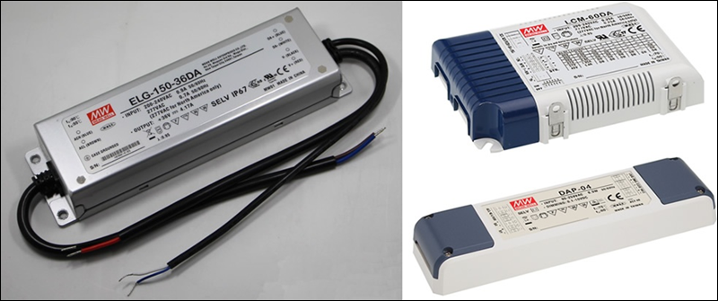 | 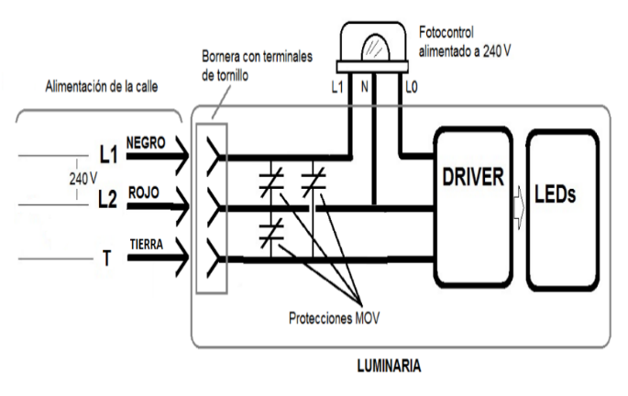
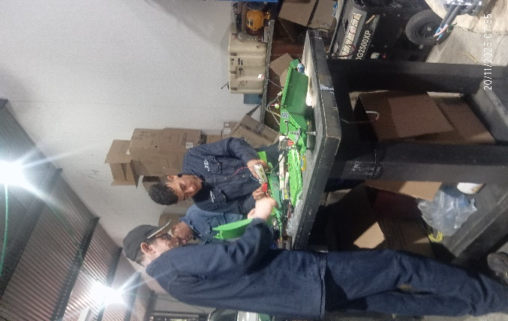
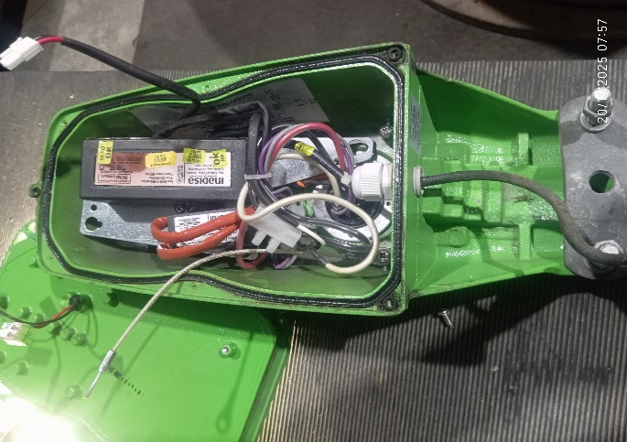

El documento de especificaciones técnicas es complemento con el proceso constructivo y las memorias de cálculo. Siempre para la planeación y ejecución de cada una de las actividades se debe consultar estos 3 documentos.

Firma

